Le départ des poilus Albert Herter
Inauguré en gare de l'Est en 1926, offert à la France par son auteur, le peintre américain Albert Herter (1871-1950), comme une offrande à la mémoire de son fils aîné, jeune artiste engagé volontaire dans une section de camouflage tué près de Château-Thierry où il est enterré.
Le tableau monumental (12 mètres sur 4,5 mètres, 60 mètres carrés) parfois appelé "Août 14" est une image symbolique non seulement du départ mais de la séparation et une expression du deuil où se rejoignent les familles de toutes les nationalités.
Le choix de la couleur bleue, présente sur toute la toile incite au recueillement.
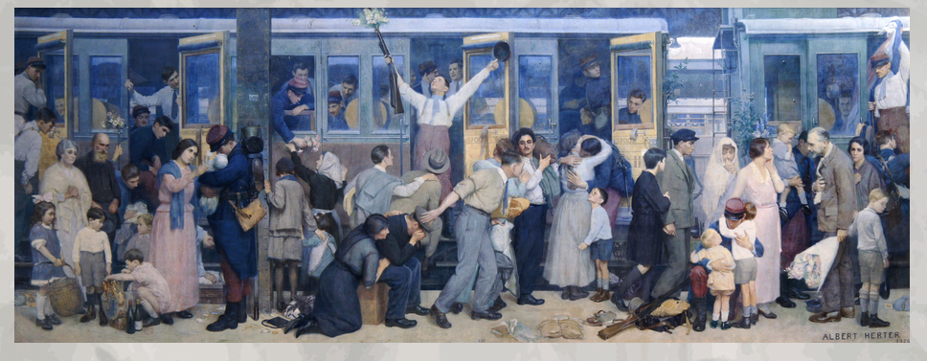

Albert Herter, à l’extrémité droite, abaisse son bouquet vers la terre comme il l’a fait sur la tombe de son fils, la main sur le cœur, geste dont un Américain salue le drapeau. À côté, un soldat en uniforme bleu et rouge, celui du début de la guerre, s’accroupit pour embrasser deux petits garçons, or le fils d’Albert Herter, marié depuis trois ans, avait deux très jeunes fils quand il fut tué. À l’autre extrémité, à côté d’un homme en noir avec qui elle semble former un couple de parents, la femme du peintre, a aussi une attitude qu’elle pourrait avoir devant une tombe ou un monument, ce qui confirme la fonction de mémorial du tableau ; elle regarde vers un soldat en uniforme comme le précédent qui, lui aussi, embrasse un nourrisson.
Le héros central, qui lève les bras en dessinant le V de la victoire et dont le fusil est garni de fleurs témoigne de l’état d’esprit des soldats qui sont partis la fleur au fusil pensant revenir très vite chez eux.

